Űrlapvédelem be- és kikapcsolása
Office XP, Office 2003 esetén:
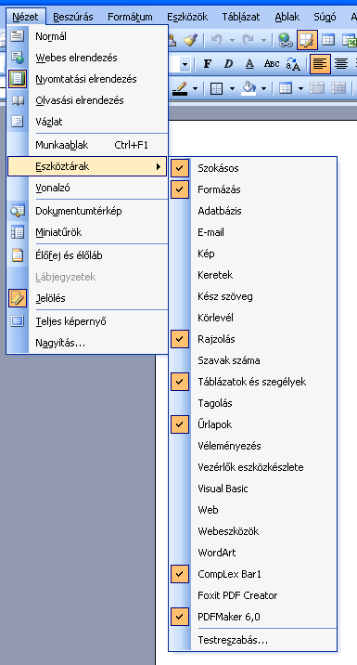
Ha nincs az Űrlapok eszköztár a menüsorunkon, akkor a fentiek szerint járjunk el és tegyünk pipát az Nézet menü – Eszköztárak – Űrlapok elé.
Az alábbi eszköztárat kapjuk:
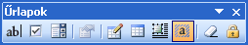
mező beszúrása
jelölőnégyzet beszúrása
legördülő űrlapmező beszúrása
Az alábbi mező legördülő mezőként lett beszúrva. Kattintsunk rá a jobb egérgombbal és válasszuk a Tulajdonságok sort.
Ezt a panelt kapjuk:
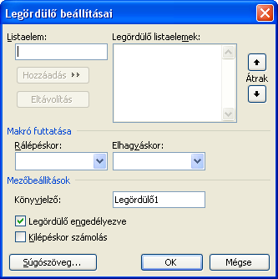
Írjunk a Listaelem mezőbe valamit és nyomjuk meg a Hozzáadás gombot. A beírt szövegünk megjelenik a jobb oldali Legördülő listaelemek: mezőben. Folytathatjuk a listaelemek hozzáadását, amíg a kívánt sorokat el nem érjük. Ekkor kattintsunk az OK gombra.
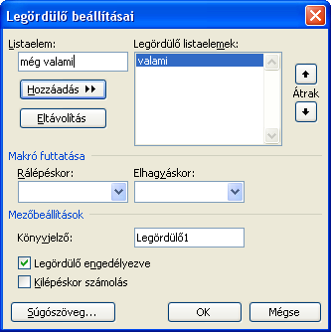
Kattintsuk a lakat ikonra és a valami mellett megjelenik a legördülő mező jelzése.
a lakat ikonnal kapcsoljuk ki és be az űrlapvédelmet.
Ha a súgószöveg gombra kattintunk, akkor ezt a panelt kapjuk:
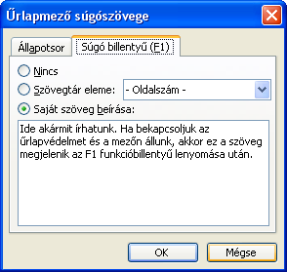
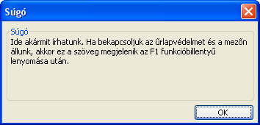
Tessék csak kísérletezni nem olyan bonyolult, mint amilyennek első látásra tűnik.

Office 2007-nél történő beállítások
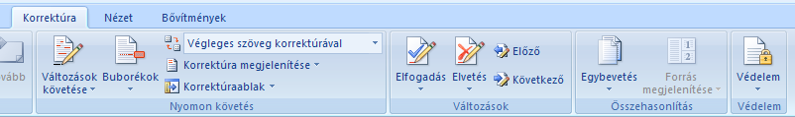
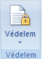Kattintsunk a védelem gombra. Majd a lenyíló lehetőségek közül válasszuk a Formázás és módosítás korlátozása sort.
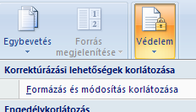

Ezt követően tegyünk pipát a Kizárólag a következő típusú dokumentummódosítás engedélyezése szöveg elé, és ott válasszunk a lenyitható kínálatból. Esetünkben az Űrlapok kitöltése sort.
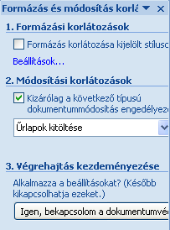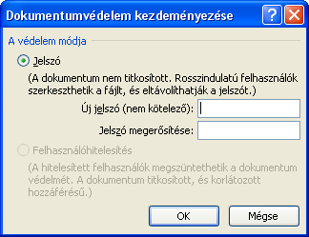
Kapcsoljuk be a dokumentumvédelmet.
Ha akarunk, adhatunk jelszót is a védelemhez, de nem szükséges, mert akkor mások nem tudják megnyitni a dokumentumot. Hacsak a jelszót nem közöljük, de akkor meg minek.
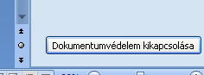
Ha meg akarjuk szüntetni az űrlapvédelmet, vagy amit beállítottunk, kattintsunk a Dokumentumvédelem kikapcsolása gombra. Ez a képernyő (ablak) jobb alsó részén jelenik meg.
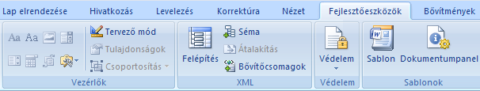
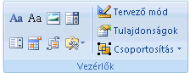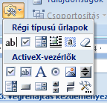
Űrlapmezők beszúrását pedig a fenti gombok segítségével tehetjük meg. Használhatjuk a már jól bevált Régi típusú Űrlapok vezérlőit is.
Egyéb beállítások megegyeznek az Office 2003-nál leírtakkal!

